FLADDERMÖSSENS MÅNGSIDIGA VÄRLD
Läromaterial om fladdermöss för att utveckla kompetens i mångläskunnighet hos lågstadieelever

Författare
Veera Vähämaa & Mia Rönka

INNEHÅLL
- Inledning
- Börja här
- Mytiska och mystiska fladdermöss
- Fladdermöss i nyheter
- Fladdermöss i bilder
- Litteratur

INLEDNING
Välkommen på en upptäcktsresa till fladdermössens värld!

Fladdermöss har alltid bott nära människan. Redan under stenåldern kunde människor och fladdermöss bo i samma grottor.

Även om fladdermöss fortfarande bor nära oss – på vindar, i utomhusbyggnader och på loft – vet vi inte väldigt mycket om våra bevingade grannar. Detta kan bero på att fladdermössens liv delvis skiljer sig från människans liv såväl vad gäller dygns- och årsrytmen, förmågan att röra sig som vad gäller sinnena. Många fladdermusarter är nattaktiva, de ligger i dvala på vintern, de rör sig genom att flyga och har förmågan att orientera sig i omgivningen genom ekolokalisering.

Ofta kan det främmande och okända kännas skrämmande, till och med hotande. Med fladdermöss förknippar man fördomar och föreställningar som inte har något med verkligheten att göra. Ofta kan historier, berättelser, bilder och ibland även nyheter om fladdermöss förstärka fördomarna och de felaktiga föreställningarna.

Detta mångläskunnighetspaket om fladdermöss är avsett för att hjälpa med att analysera nyheter och andra texter, bilder och historier om fladdermöss. Med kompetens i mångläskunnighet avser vi här förmågan att tolka och producera olika texter och att förstå olika former av kommunikation. En väsentlig del av mångläskunnighet är det vidgade text- och språkbegreppet. Texterna kan tolkas och produceras till exempel i skriven, talad, tryckt, audiovisuell eller digital form (se Grunderna för läroplanen för den grundläggande utbildningen 2014).

Du kan göra övningar i det här materialpaketet separat i skolan eller självständigt hemma. Övningarna lämpar sig bäst för 9–12-åringar, men man kan utnyttja och tillämpa dem också för yngre och äldre elever.

Med materialet lär vi oss att analysera och granska text och bild kritiskt och med våra känselspröt ute. Vi människor har ingen naturlig förmåga till ekolokalisering, men om vi håller sinnena öppna, kan vi hitta allt fler nya betydelser i världen!

Vi önskar roliga stunder med fladdermusuppgifterna!

Veera Vähämaa & Mia Rönkä

Veera Vähämaa (FM) är en ordkonsthandledare och skribent från Åbo som arbetar som skolkonstnär i två lågstadieskolor i Åbo.

Mia Rönkä (FD, docent i miljöekologi) är en forskare, vetenskapsjournalist, faktaförfattare och poet från Nådendal.

BÖRJA HÄR!

INLEDNING

Etymologi berättar om ordens ursprung. Ordet fladdermus består av orden fladdra och mus (SO 2009: fladdermus). Ordet fladdra betyder att ”göra snabba (oregelbundna) rörelser särskilt med vingar” (SO 2009: fladdra). Andra dialektala benämningar på fladdermusen är läderlapp, nattbläddra och nålskena (Institutet för de inhemska språken 2020: Ordbok över Finlands svenska folkmål).

På mandarinkinesiska uttalar man orden ”fladdermus” och ”lycka” på samma sätt. När någon säger att en fladdermus kommer, säger hen samtidigt att lyckan kommer.

UPPGIFT

Gör en lista över saker som du kommer att tänka på när du tänker på ordet ”fladdermus”. Försök hitta åtminstone på fem saker. Och hur låter orden läderlapp, nattbläddra och nålskena? Vad berättar de här orden om fladdermöss?

MYTISKA OCH MYSTISKA FLADDERMÖSS

INLEDNING

Med ordet myt avses en historia eller en föreställning. Myter härstammar långt från det förflutna, från tiden före boktryckarkonsten eller internet. De urgamla myterna påverkar fortfarande hur vi beter oss eller vad vi tänker om olika saker.

Fladdermöss brukar förknippas med många föreställningar som inte stämmer. Fladdermusen är särartad och lite udda eftersom den är det enda däggdjuret som kan flyga. Därför har djuret kanske alltid väckt förvåning hos människorna.

Den grekiske Aisopos skrev redan 600 år före vår tideräkning en historia om en fladdermus som inte kunde bestämma sig om den var ett landdjur eller en fågel. Många fladdermöss rör sig om nätterna, vilket kan ha känts konstigt för människor och vilket delvis kan ha inverkat på att man förknippat fladdermössen med gamla myter om bloddrickande vampyrer.

De gamla berättelserna inverkar fortfarande på vad vi tycker om fladdermöss. Fast endast tre fladdermusarter av de 1 116 fladdermusarter som man känner till i världen dricker blod, tror häpnadsväckande många människor ännu i dag att alla fladdermöss livnär sig på blod. Alla fladdermusarterna som lever i Finland är dock insektsätare.

UPPGIFT

Testa hurdana föreställningar och uppfattningar er grupp har om fladdermöss. Varje elev skriver på papper fem saker som hen först kommer att tänka på när hen tänker på fladdermöss. Var och en i gruppen berättar åtminstone en av de saker hen listat. Fundera tillsammans hurdana föreställningar och uppfattningar ni har om fladdermöss och vad de grundar sig på. Har ni läst böcker eller sett naturdokumentärer? Har ni stött på fladdermöss i naturen eller hört berättelser om dem?

FÖRDJUPANDE UPPGIFT

Läs Aisopos fabel (det vill säga djurberättelse) om fladdermusen och svara sedan på frågor.

Landdjuren och fåglarna förde krig sinsemellan, men fladdermusen hade svårigheter att bestämma sig för på vilken sida den ville kämpa. Den hängde i ett träd och granskade situationen när en fågel flög förbi och kvittrade: ”Är du ett landdjur eller en fågel? Säg nu på vilken sida du står i den här kampen!”
Fladdermusen svarade inte genast någonting. Den ville fundera på saken.
Fladdermusen granskade situationen noggrannare och lade märke till att fåglarna höll på att vinna kriget.
Den kallade fågeln till sig och sa: ”Jag är på er sida i den här kampen!”
Snart efter det kom en katt till fladdermusen och ställde den en fråga:
”På vems sida står du fladdermusen? Är du på landdjurens eller fåglarnas sida?” Igen var fladdermusen tyst. Den måste fundera på saken eftersom situationen hade ändrats. Nu såg det ut som om landdjuren skulle vinna kriget mot fåglarna. ”Jag är förstås på er sida!” svarade fladdermusen till katten.
Om några dagar hände det så att djuren blev trötta på att föra krig sinsemellan och de slöt fred. Då fick man veta att fladdermusen hade sagt fåglarna att den var på deras sida och katten att den var på landdjurens sida. Djuren beslutade enhälligt lämna fladdermusen vind för våg.

(Sammanfattning av Aisopos fabel Fåglarna, lejonen och fladdermusen av Veera Vähämaa 2019)

SVARA PÅ FRÅGOR

Av Aisopos berättelse framgår det tydligt att det särskilt tidigare har varit svårt för människorna att hitta en lämplig kategori för fladdermöss.

- Varför trodde fåglarna att fladdermusen var på deras sida? Vad är gemensamt för fladdermössen och fåglarna?

- Varför trodde landdjuren att fladdermusen var en av dem? Vad är gemensamt för fladdermössen och landdjuren?

- Varför ljög fladdermusen för de båda djuren? Vilken nytta hade den av att ljuga?

- Vad försöker Aisopos säga med den här berättelsen? Vad för en lärdom har berättelsen?

INLEDNING

Den irländske författaren Bram Stoker skapade den otäcka karaktären greve Dracula i slutet av 1800-talet. Greven livnärde sig på blod och tålde inte dagsljus. I berättelsen kunde Dracula förvandla sig till en fladdermus om nätterna och flyga i sök efter oskyldiga offer. Berättelsen om greve Dracula kan fortfarande inverka på att vi förbinder fladdermöss med skräckberättelser.

UPPGIFT

Hitta på en egen otäck karaktär som utnyttjar egenskaper hos något djur. Du kan fundera på var karaktären bor, hur den ser ut, vad den äter och vad den heter. Du kan också rita en bild på karaktären.

INLEDNING

Batman är en superhjälte skapad av amerikanerna Bob Kane och Bill Finger. Han sågs ursprungligen i tecknade serier, men senare också i en TV-serie och filmer. I verkligheten är Batman en stenrik affärsman som heter Bruce Wayne. Batmans gömställe heter Batcave (”fladdermusgrottan”), och han kämpar oavbrutet mot brottslighet.

UPPGIFT

Fundera: Vilka fladdermusaktiga egenskaper har Batman? Varför heter han Batman? Du kan söka information på nätet.

FÖRDJUPANDE UPPGIFT

Hitta på en egen hjältekaraktär som du kombinerar dina kunskaper om fladdermöss med. Du kan använda den här blanketten!

Utseende:

Boplats eller gömställe:

Speciella kunskaper och magiska krafter:

Färdmedel:

Näring:

Rör den sig om nätterna eller om dagarna?

Medhjälpare och vänner:

Fiende:

De största hjältedåden:

Svagheter:

Hemligheter:
FLADDERMÖSS I NYHETER

INLEDNING

Fladdermöss blir nyheter ofta då när man vill får in något hotande eller skrämmande i nyheten. Det här bidrar till att förstärka de fördomar som man förknippar med fladdermössen. Läs nyheten nedan och fundera på hurdana adjektiv man har använt i nyheten. Adjektiv är ett beskrivande ord som svarar på frågan hurdant något är.
Användningen av adjektiv i texter väcker ofta olika känslor hos läsaren. Till exempel ”blev väckt på ohyggligt sätt” i nyhetsrubriken skapar en viss stämning hos läsaren.

UPPGIFT

  - Skriv ner hurdana adjektiv du hittar i nyheten nedan.

  - Det finns mycket fakta i nyheten. Skriv åtminstone tre fakta om fladdermöss som du hittar i nyheten. Du kan berätta till exempel vad för en fladdermusart bodde i stugan, hur ofta fladdermöss bosätter sig i bostadsrum eller varför man inte får skada fladdermöss.

Fundera och diskutera tillsammans om ni tycker att det finns mer fakta i nyheten eller om det finns sådant innehåll med vilket man försöker påverka läsarens känslor för och attityder mot fladdermöss.

”Något snuddade vid kinden” – hyresgästen blev väckt på ohyggligt sätt och märkte hur objudna gäster som kryllade av vägglöss erövrat Paulas sommarstuga
Man fick inte jaga bort fladdermössen som erövrat stugan i somras eftersom det är fråga om en fridlyst art. Paula ser med fasa fram emot om fladdermössen kommer tillbaka till stugan.

STUGSOMMAREN för Joensuubon Paula blev genast ett fiasko i somras. Timmerstugan som ligger i Libelits avslöjade en otäck överraskning.

Paula upptäckte inget avvikande när hon städade stugan på våren. Den otäckta överraskningen avslöjades först när en bekant som hade hyrt stugan skulle övernatta där.

- På natten väcktes hyresgästen av att något snuddade hen vid kinden. När gästen slog på ljus, märkte hen att hela stugan var full av fladdermöss, berättar Paula.
- På morgonen ringde hen och sade att man inte kan stanna här. Gästen hade små bitmärken över hela kroppen. Fladdermössen hade spridit vägglöss, och man hittade också spillning.

Paula kontaktade NTM-centralen och frågade hur man kan jaga bort fladdermössen.

DE SAKKUNNIGA på NTM-centralen konstaterade att det är fråga om vattenfladdermus. Vattenfladdermusen, såsom de andra fladdermusarterna i Finland, är fridlyst. Man kunde inte göra någonting åt saken i maj eftersom fladdermössen hade slagit sig ned i sommarstugan. Fladdermössen stannade på stugan ändå till hösten.

- Man kunde inte gå in i stugan. En forskare på NTM-centralen uppskattade att fladdermössen skulle återvända i april. När jag sa att vi skulle ta rätten i egna händer, fick vi höra att vi skulle få böter på 180 euro för varje dödad fladdermus.

Paula ska nu åka till stugan för att kolla om fladdermössen har kommit tillbaka. Hon önskar att man kunde bli av med de objudna gästerna innan stugsäsongen på riktigt börjar.

MAN har efter hösten tätat stugan och skaffat ljudapparater för att skrämma bort fladdermössen.
- Vi ska också pröva illaluktande hjorthornssalt.

Fladdermössen har förorsakat stora skador. Paula var tvungen att bränna de gamla sängkläderna. Hon lät tvätta mattorna. Rottingstolarnas sittdynor är helt förstörda.

Paula berättar att hon måste beställa en desinfekteringsfirma ändå från Kuopio. Enligt henne ersatte försäkringen ingenting. På hösten ansökte hon om ersättning från miljöministeriet. Som ersättning ska hon få drygt 200 euro.
- Redan fakturan på desinfekteringen är sannolikt större.

PAULA berättar att hon också har frågat en lokal riksdagsledamot om att ansöka om tillstånd att få döda fladdermössen.

- Om man ansöker om tillstånd, dröjer det åtminstone tills slutet av nästa år innan ansökan ska behandlas. Sen sänds den på remiss vilket kan ta flera år, och det är sannolikt att man inte beviljar tillstånd eftersom det är fråga om ett fridlyst djur.

Enligt den naturskyddssakkunniga i NTM-centralen i Norra Karelen Mika Pirinen upptäcks det årligen några byggnadsskador som fladdermöss förorsakat. Fladdermössen slår sig ned i fritidshus för sommaren.

- Vanligtvis bor fladdermöss i vindsutrymmen och då stör de inte människan. I stugan i Libelits finns det inget vindsutrymme, och fladdermössen tillbringade en del av tiden inne i stugan.

Ibland följer vägglöss med fladdermöss. Enligt Pirinen förekommer det vägglöss i några fladdermuspopulationer. Då kan det vara fråga om fladdermuslus eller vanlig vägglus.

- Jag har sedan 2008 svarat för dessa frågor i Norra Karelen. Vi har haft tre fall där fladdermössen har spridit löss inomhus.

ÅTERVÄNDER fladdermössen till stugan i Libelits i sommar? Pirinen säger att byggnaden inte har värmts upp under vintern och fladdermössen inte kan ha övervintrat där.
- Fladdermusen söker en ny boplats där den kan föda och uppfostra ungar över sommaren. Det kan hända att de återvänder dit eller ej.

Vattenfladdermusen är en av de vanligaste fladdermusarterna i Finland. Fladdermössen är fridlysta med stöd av naturskyddslagen. Man får inte försvaga platser där fladdermössen förökar sig eller vilar.

Pirinen tillägger att den som lider av olägenhet har möjlighet att ansöka om undantagslov för att man får jaga bort fladdermöss från byggnaden. Innan fladdermössen slår sig ner i stugan kan man använda katsor eller nät för att fladdermössen inte kommer in.

Ersättningarna som anknyter till de djur som är fridlysta med stöd av naturskyddslagen hör till miljöministeriet. NTM-centralerna svarar för dessa. Pirinen berättar att man bara kunde ersätta en del av den summa som ansöktes i fallet av stugan i Libelits eftersom man inte kan ersätta indirekta kostnader såsom hyreskostnader.
Katariina Karjalainen, Heidi Vaalisto

En sammanfattning av nyheten, ursprungligen publicerad i ILTA-SANOMAT 10.4.2019, översättning Henriikka Laamanen

FÖRDJUPANDE UPPGIFT

Läs nyheten i Ilta-Sanomat om fladdermössen som övervintrade i stugan och skriv en berättelse där du berättar historian ur fladdermusens synvinkel, det vill säga så att fladdermusen är jag-berättare.

FLADDERMÖSS I BILDER

INLEDNING

Bilder utgör ofta en väsentlig del av olika slags texter, till exempel nyheter och faktatexter. Bilderna har en stor inverkan på hur läsaren eller åskådaren uppfattar nyheten. Man kan presentera mycket information med bilder, men man kan också vädja till känslor och till och med vilseleda med dem. Man tänker ofta att traditionella naturbilder visar sanna objekt och situationer. Trots det kan man skapa stämningar och vädja till känslor också med naturbilderna.

UPPGIFT

Hurdan information får du av fladdermöss från bilderna nedan? Hurdana slutsatser kan du dra till exempel av var fladdermöss bor, hur de skaffar sig näring eller hurdant deras sociala beteende är?

Diskutera sedan om bilderna ger rätt information om fladdermöss. Vad i bilderna får dig att tro att bilderna är äkta? Hur kunde man bearbeta innehållet i bilderna? Bilderna: Jarmo Markkanen och Risto Lindstedt: Yöllä – en ollutkaan yksin (”På natten – jag var ju inte ensam”)
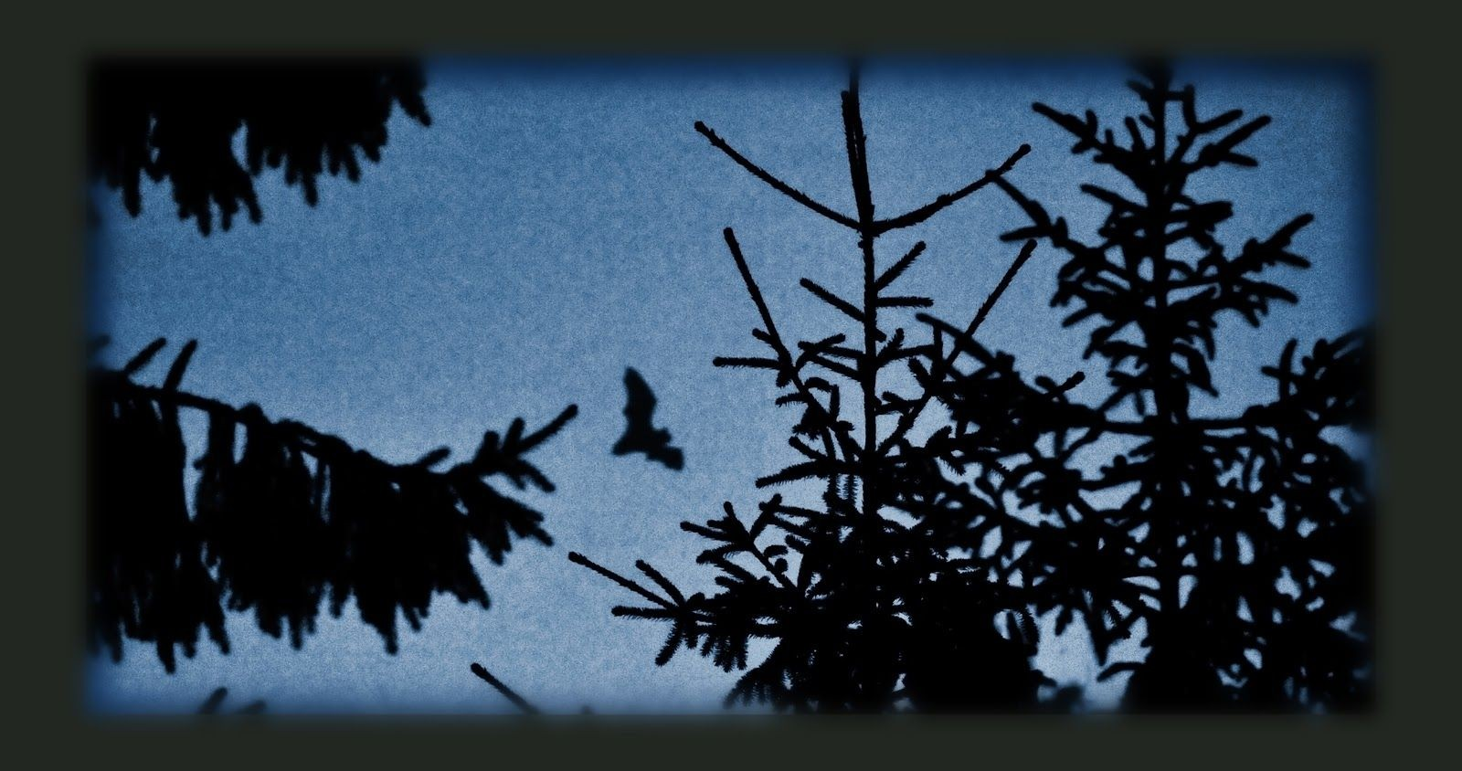

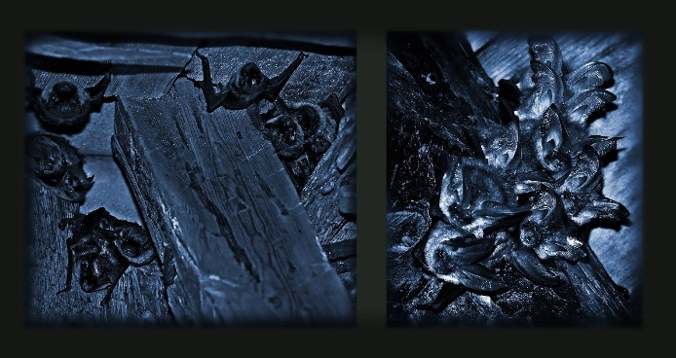

UPPGIFT

Nedan finns det fyra bilder varav några är fiktiva, det vill säga osanna, och andra är realistiska, det vill säga äkta bilder. Hitta på bildtexter för de fyra bilderna nedan som kort beskriver vad som händer i bilden. Bildtexterna kan vara sådana att de kunde vara fakta, men de får också vara påhittade. Till exempel ”På halloweennatten samlas häxorna vid ett fladdermusträd och äter bakelser”. (Foton: Pixabay)

Diskutera sedan i en grupp vilka aspekter som får bilderna att verka fakta eller fiktion. Fundera också på hur fladdermössen påverkar stämningen i bilderna.
För hurdant syfte kunde bilderna passa – passar någon bild till en nyhet, en sagobok...?
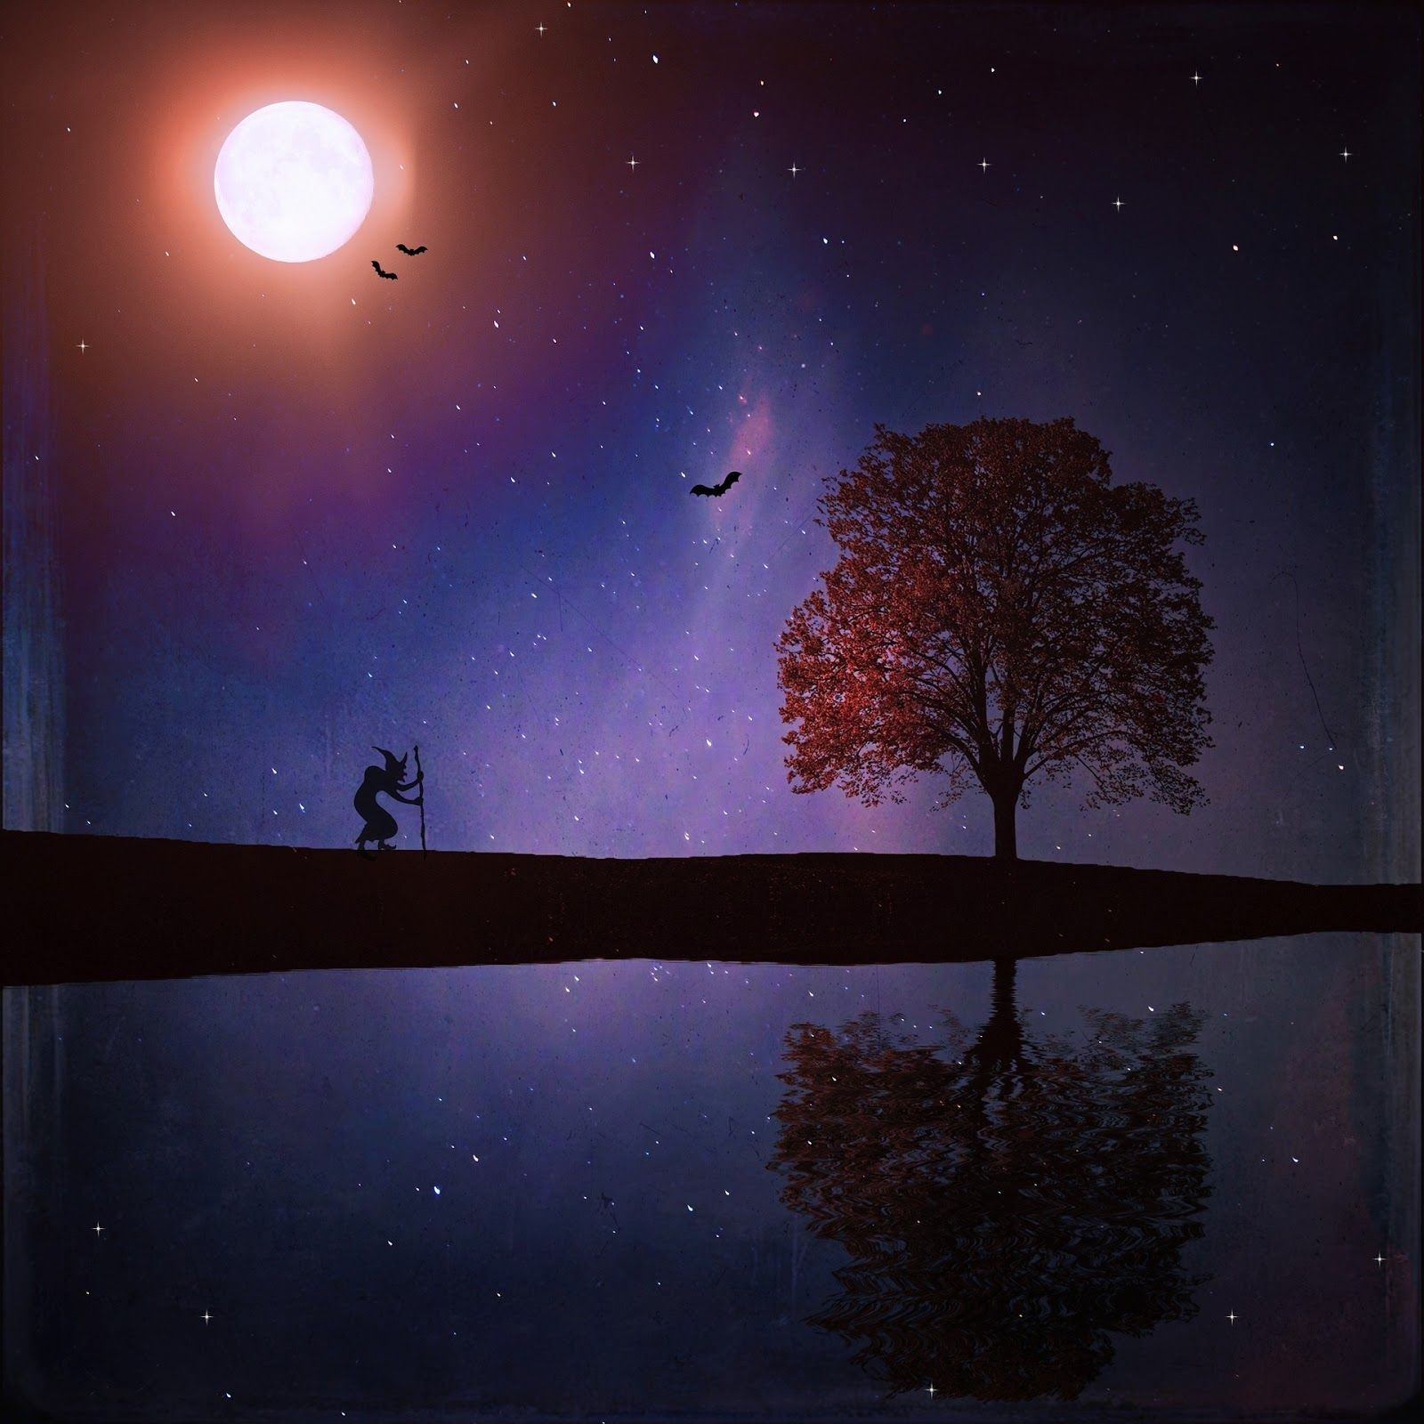

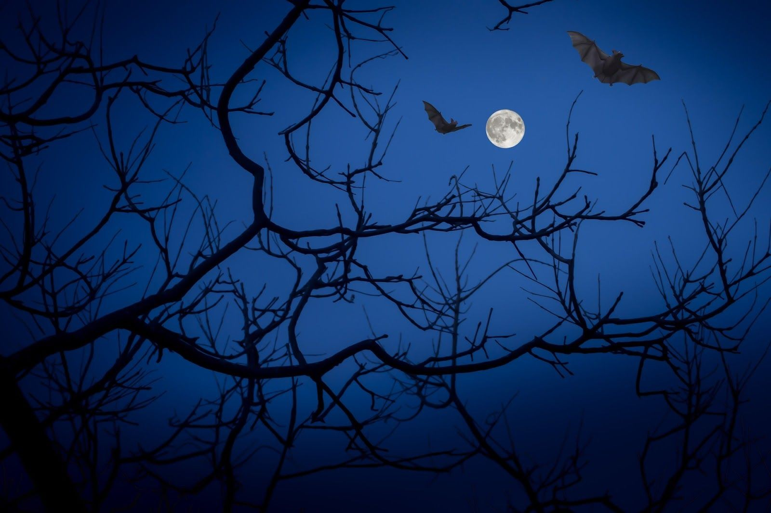

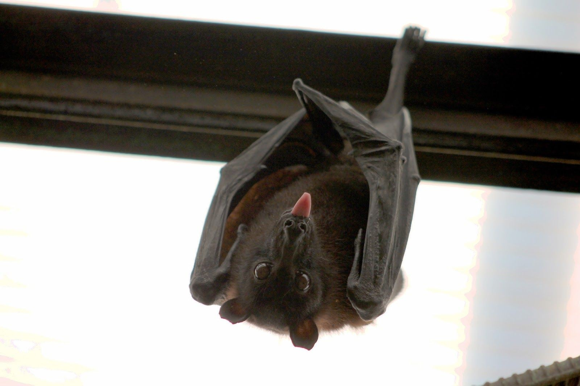

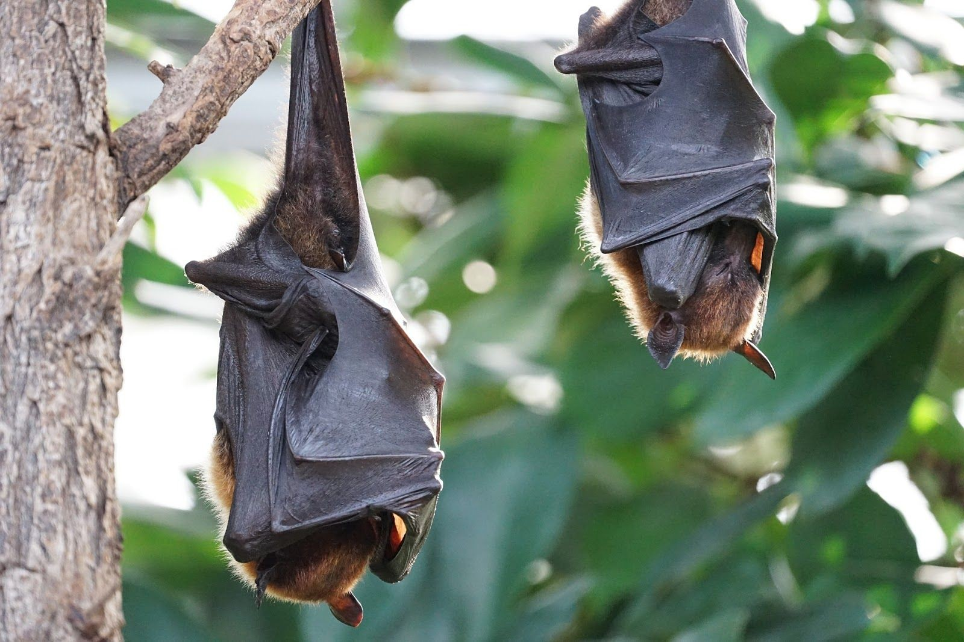

LITTERATUR

FIKTION

Aisopos: Fabler

Holmberg, Bo och Kvarnström, Gunilla: Fladdermusräddaren

Zak, Monica och Runnerström, Bengt-Arne: Flickan och de flygande hundarna

FAKTA

Emtenäs, Marin och Nordqvist, Sven: Fantastiska fladdermöss

Frank; Emmanlill: Roliga fakta; Fladdermöss

Finlands djur: Fladdermusen

